U+零售POS版安装说明

安装前注意事项
    - 安装前请确认您的计算机HD（硬盘）剩余空间：至少1GB。并且请确认系统盘（即操作系统所安装的盘符）至少要有300M的空余空间，如果需要安装数据库组件，如果数据库组件要安装在这台服务器上的话，对剩余空间有更高的要求，要求如下：数据库的数据文件所在的逻辑驱动器至少要有1GB的空闲空间。
    - 在安装U+零售POS版之前，我们推荐确保操作系统是“干净”的，所谓“干净”是指，计算机在安装过操作系统和更新过必要的补丁后没有安装过任何其它软件。
- 在安装U+零售POS版之前，请确认现在所使用的数据库是默认实例。

安装过程详解
1、首先，请用系统管理员或具有同等权限的人员登录（用户ID属于Administrators组，在域模式中属于Domain Admins组中）。
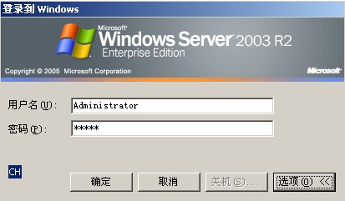
2、运行”U+零售POS版 Setup.exe”，
3、安装条件都满足时，出现安装向导界面,点击“下一步”
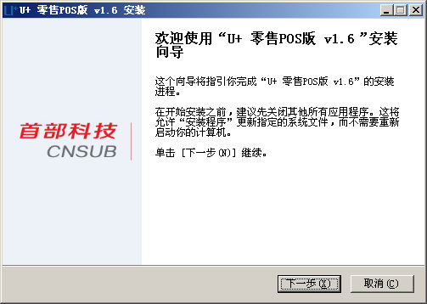

4、接受软件许可协议，选择“我接受”，点击“下一步”。
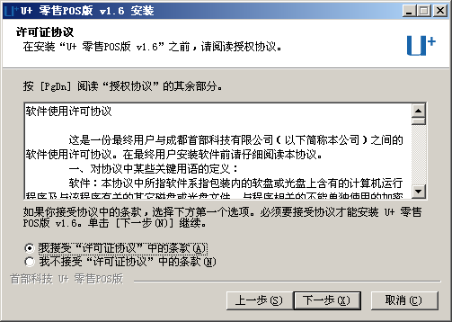

5、选择所要安装的组件，点击“下一步”。
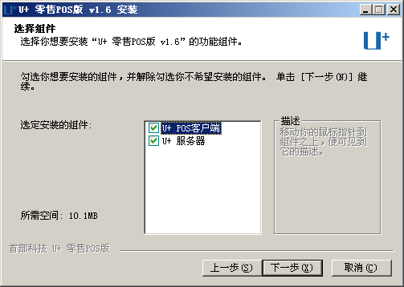
6、选择软件的安装目录，如果要安装在其他的文件夹请点击“浏览”按钮。
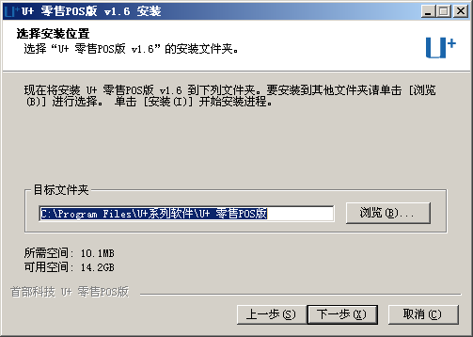

7、点击“下一步”，开始产品文件的安装过程，用户根据提示安装软件需要的组件，最后程序安装成功。
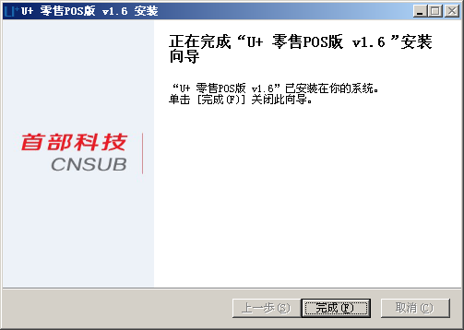
8、在打开的升级脚本工具，点击“是”
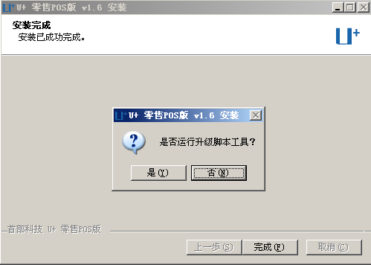

9、在连接到数据库界面录入数据库所在的服务器，127.0.0.1表示本机，录入数据库用户名和密码，点击“用户验证”。
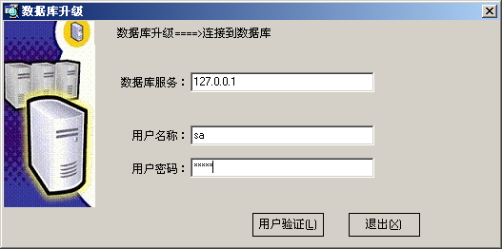
10、选择要使用零售POS版的账套，点击“下一步”。
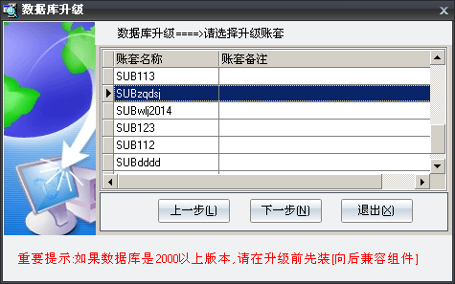
11、在打开的界面中点击“执行”,得到如果提示信息，最后点击退出，整个安装过程安装完成。
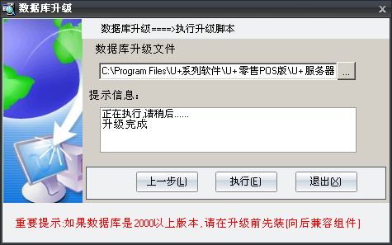

三、配置服务器的环境
安装完成后，
1、打开数据处理服务器，如果是SQL2000的数据库请选择标准连接，其他数据库选择对应的数据库连接，录入数据库用户名和密码完成设置。
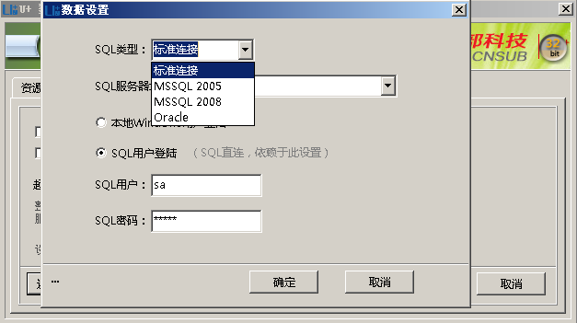
完成设置如下图
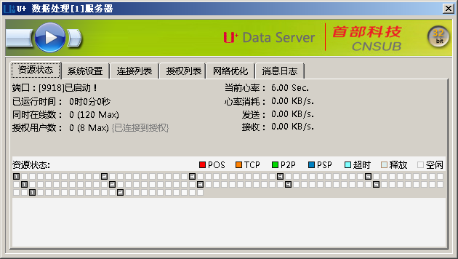
2、进入U+分锁程序，点击业务单据—零售管理—POS档案维护，在打开的POS档案界面点击“新增”按钮，录入相应的POS档案信息保存即可。
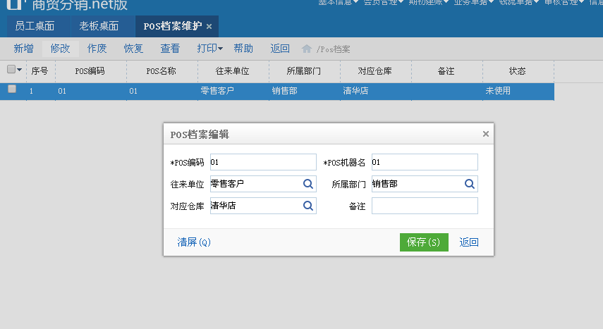
3、添加好POS档案后，再在服务器配置参数设置，以便所有POS客户端都设置都一样。
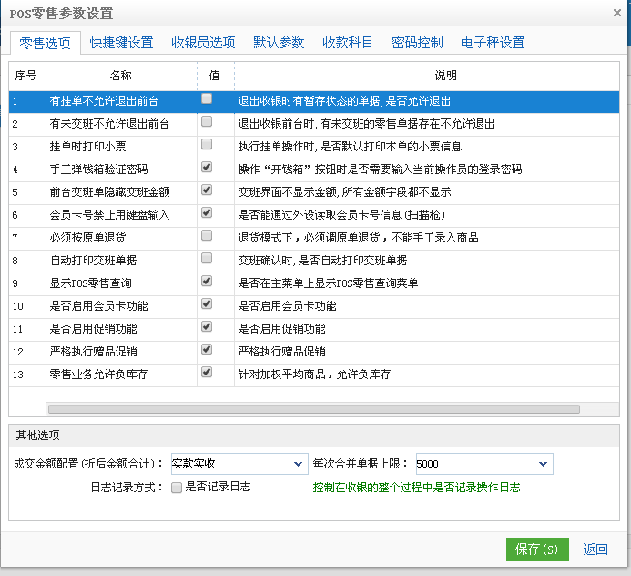

四、客户端的应用
1、双击打开U+ POS客户端，录入服务器器的IP地址或域名和服务器的端口号
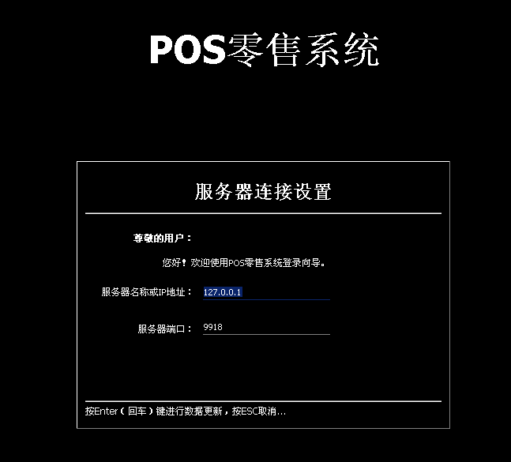
2、录入好后，敲回车键，选择账套，如果只有一个账套则直接弹出录入POS编码录入框。
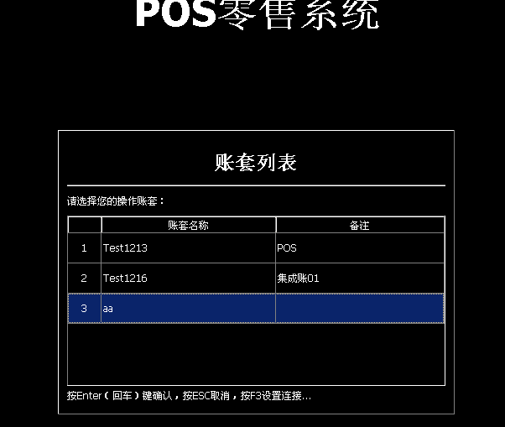
3、选择账套后，提示录入POS档案编码。
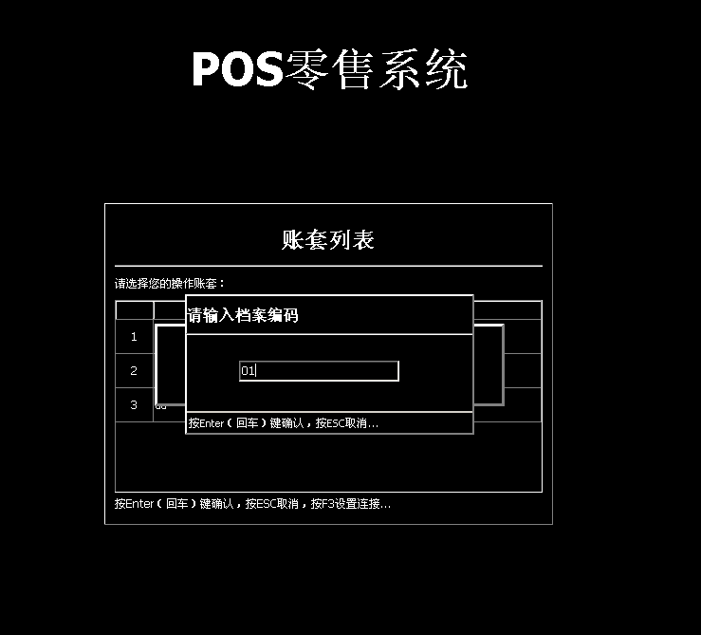
4、录入完编码后，再敲回车键，开始下载相应账套中所需的基本信息。
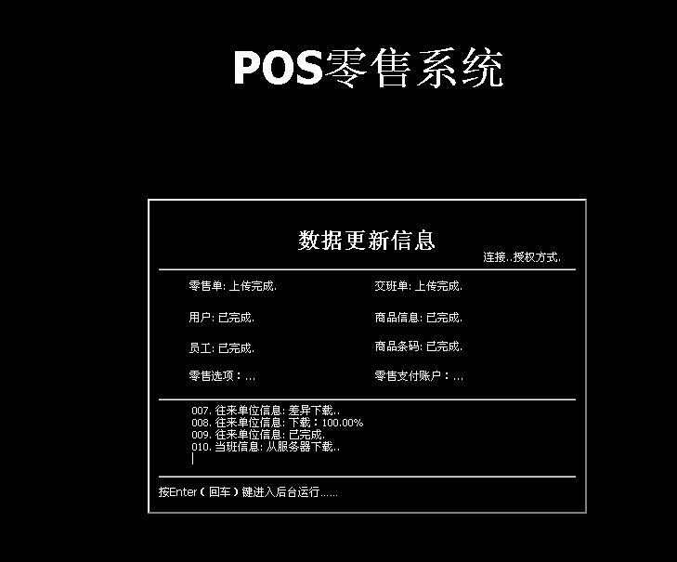
5、进入用户登陆界面，选择相应用户登陆。
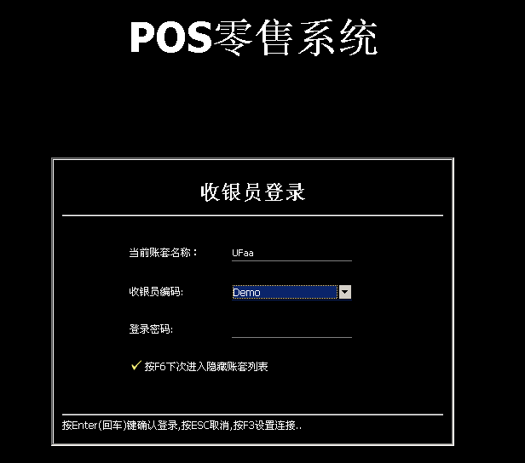
6、登陆后进入主界面，就可完成相关业务操作。
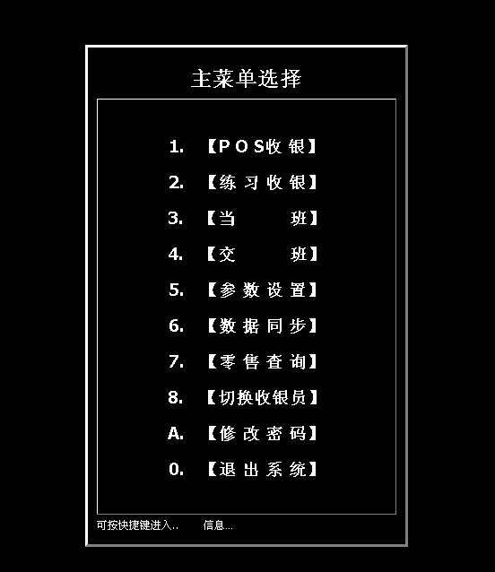

五、计算机硬件环境推荐
硬件环境推荐
- 服务器：沿用T1批发零售的硬件配置
- 客户端：CPU 赛扬1.7主频以上的处理器；内存 1G以上内存；HD 10G以上；网卡100M网卡；显示器 VGA显示器；

六、软件环境要求
服务器环境
1、服务器操作系统Windows 2003 Server
2、数据库：沿用U+分销的账套
3、支持U+分销10.2版本

七、注意事项
1）在添加POS档案的时候，请确保数据处理服务器已打开且正常连接到数据库
2）如果数据处理服务器中显示的用户数与实际购买的用户数不一致，请查看加密服务是否启动。
3）在POS客户端连接的时候请确保端号口与服务器的端口号一致。
4）U+分销在月结、年结时请确定POS零售单合并报表中没有小票单据。
5）小票单据的发生一定要在开账日期或月结之后，才能合并过账；否则将不能合并。
6）做系统重建时如果没有勾选清除POS档案，在POS终端已发生的小票单据将会再次上传到服务器。

